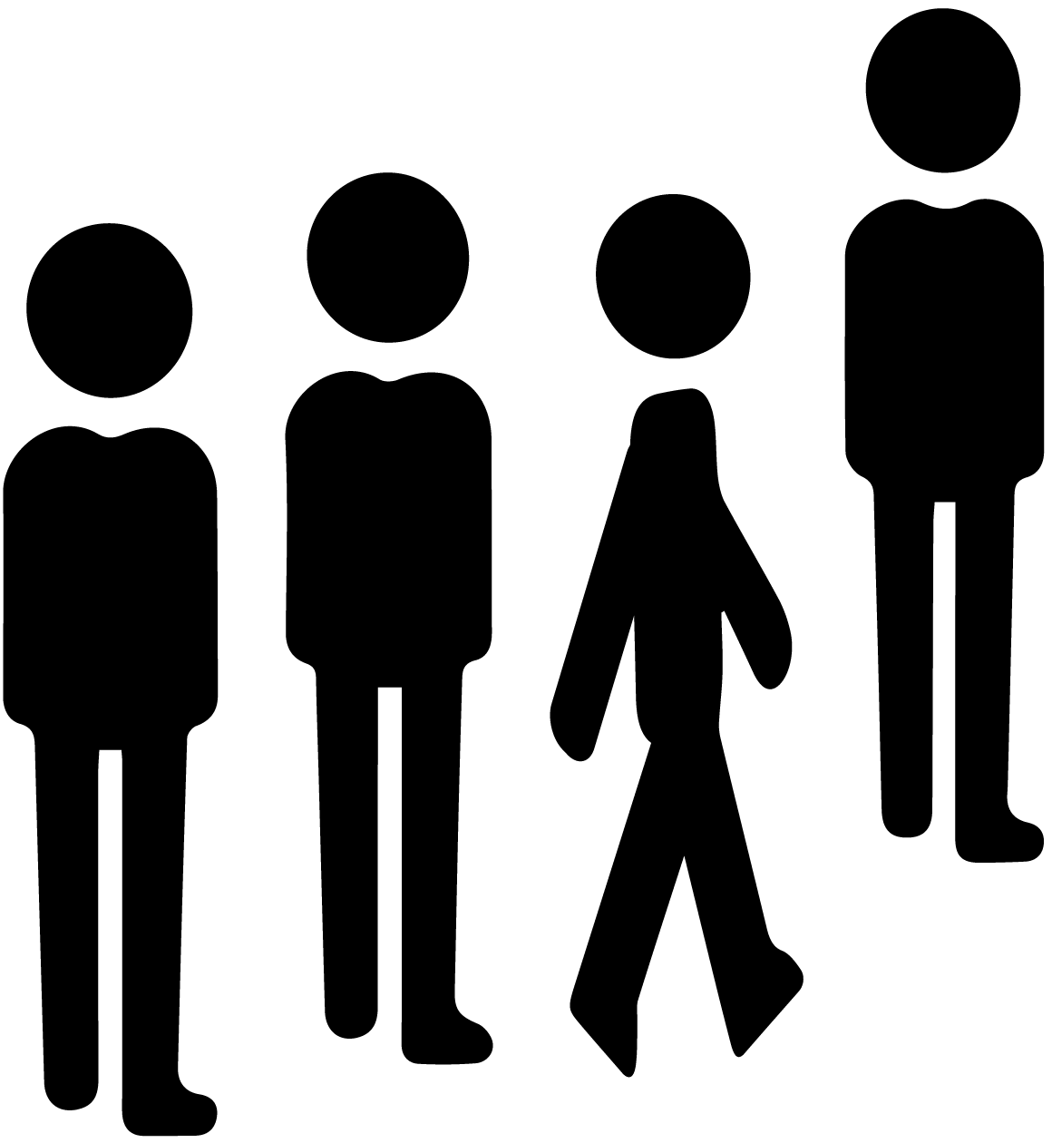

**违反规定者将被处以500元的罚款。**

**禁止插队**

**请自觉排队**